
Integrantes:
- José Angel Borja Medrano. (25401247)

- Javier de Jesús Salinas Arteaga (25403425)

Actividad 9.1
Análisis de la situación actual

Realiza de manera individual la siguiente guía de aprendizaje del tema sobre los diagramas de clases desarrollado en la semana 8

Requerimientos
Documento de Requerimientos: Sistema de Gestión Veterinaria
1. Gestión de Entidades Principales
- REQ-01 (Veterinaria): El sistema debe registrar la información de la sede de la veterinaria, incluyendo su identificador único, nombre comercial y dirección física. Una sede central coordina todas las operaciones.
- REQ-02 (Mascotas): El sistema debe permitir el registro de los pacientes (mascotas). De cada mascota se requiere almacenar obligatoriamente: un identificador único, nombre, especie (ej. canino, felino) y edad en años.
- REQ-03 (Historial Clínico): Cada mascota registrada en el sistema debe poseer un único historial clínico asignado desde su primer ingreso. El historial contendrá un identificador, la fecha de creación y un registro de padecimientos crónicos.
  - Restricción crítica: Por motivos de privacidad y depuración de almacenamiento, si el registro de una mascota es eliminado permanentemente del sistema, su historial clínico debe destruirse en cascada de forma inmediata.
2. Operaciones y Flujo de Atención
- REQ-04 (Personal Médico): El sistema debe almacenar los datos de los veterinarios contratados, registrando su identificador, nombre completo y especialidad médica.
- REQ-05 (Citas Médicas): El sistema debe permitir agendar citas médicas. Cada cita debe registrar de forma obligatoria: un identificador, la fecha y hora programada, el motivo de la consulta y el costo base de la atención.
- REQ-06 (Asignación de Citas): Una cita médica se agenda estrictamente para una sola mascota y debe ser atendida obligatoriamente por un único veterinario titular. Un veterinario puede atender múltiples citas a lo largo del día, y una mascota puede registrar tantas citas como requiera su estado de salud.
3. Facturación y Servicios Externos
- REQ-07 (Módulo de Facturación): Al finalizar la atención de cualquier cita médica, el sistema debe generar de manera obligatoria una factura comercial. La factura registrará un identificador, la fecha de emisión y el monto total calculado a pagar. Cada cita da origen a una única factura y ninguna factura puede existir sin una cita previa asociada.
- REQ-08 (Integración de Laboratorio): El sistema debe permitir que el veterinario interactúe con un servicio externo de laboratorio clínico para analizar muestras médicas especializadas. Esta interacción ocurre únicamente durante la ejecución de consultas complejas y no representa una relación de pertenencia estructural dentro del software.

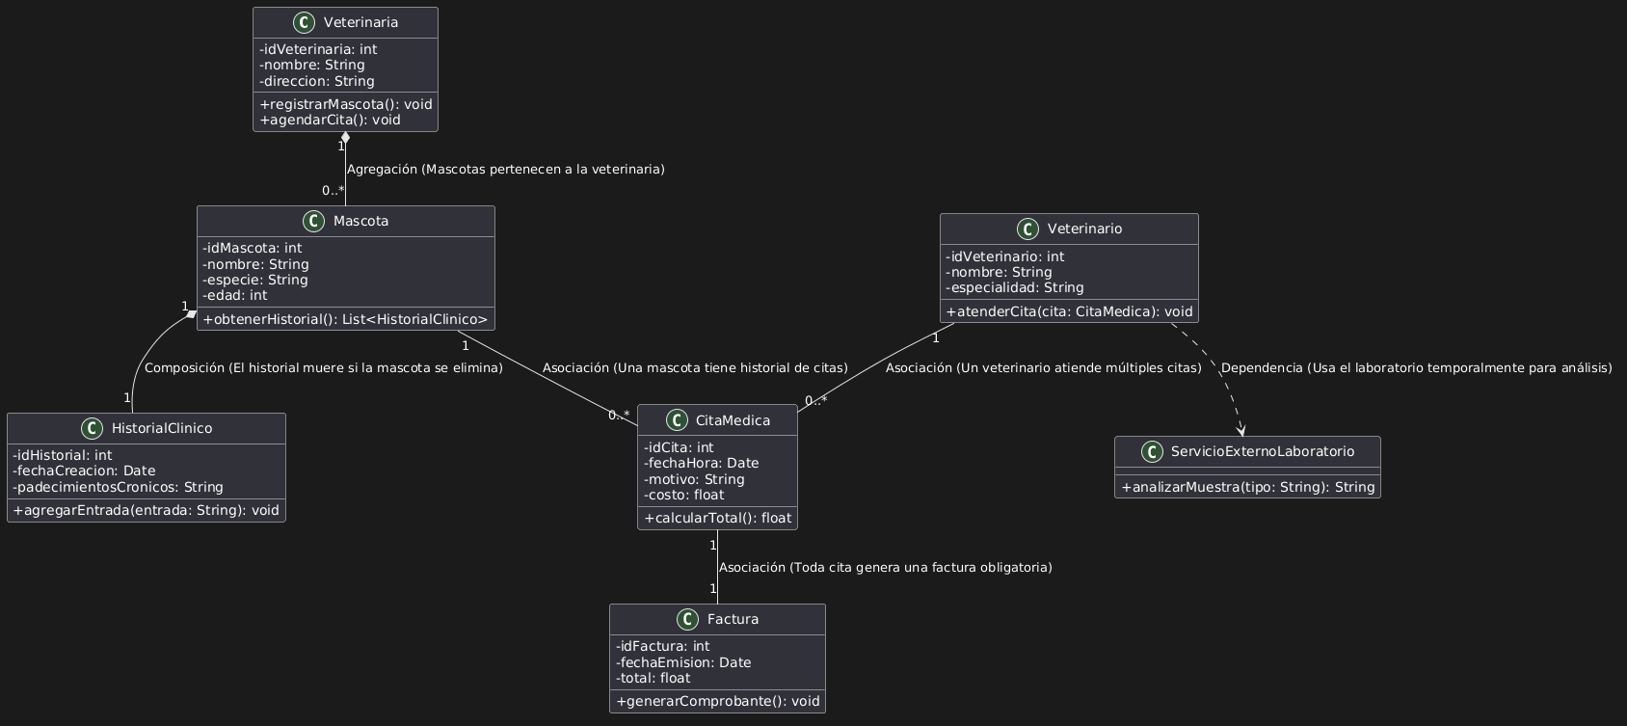
/

- CONTESTE

  - Si la administración decide purgar de la base de datos el registro de la mascota "Luna" debido a 10 años de inactividad, ¿qué sucede automáticamente con su HistorialClinico y por qué? Justifique su respuesta detallando el tipo de relación matemática/visual utilizada.

R:
El registro de su HistorialClinico se destruye o elimina de forma automática e inmediata en cascada.

Justificación: Visualmente: Se observa una relación de Composición, representada por una línea sólida con un diamante relleno de color blanco/sólido en el extremo de la clase Mascota (la clase contenedora).
Nota técnica: Aunque el estándar UML estricto dicta que el diamante de composición debe ser completamente negro/relleno para diferenciarlo de la agregación vacía, el diagrama etiqueta explícitamente la línea como “Composición" y aclara la regla de negocio: "El historial muere si la mascota se elimina”

  - Explique la diferencia operativa en código entre la relación que tiene Veterinario con CitaMedica frente a la relación que tiene con ServicioExternoLaboratorio. ¿Por qué una es línea sólida y la otra es discontinua?

R:
Por qué es sólida: Representa una relación estructural permanente o de largo plazo. Veterinario conoce o mantiene una referencia directa a las instancias de CitaMedica que atiende.

Diferencia en código: Se traduce en un atributo o propiedad estructural dentro de las clases. Por ejemplo, la clase Veterinario puede tener una lista o colección como variable miembro: public List<CitaMedica> citas { get; set; } para gestionar la multiplicidad 0..*.

Por qué es discontinua: Representa una relación de uso transitoria. Indica que un cambio en la clase de laboratorio podría afectar al veterinario, pero este no la posee de manera permanente.

Diferencia en código: No se guarda como un atributo de la clase. En su lugar, el ServicioExternoLaboratorio se utiliza únicamente dentro del ámbito de un método, ya sea pasándolo como parámetro o instanciándolo localmente.

  - ¿Mascota? ¿Es posible tener una CitaMedica asociada a tres veterinarios a la vez? Justifique mirando los valores numéricos de los extremos.
R:
No es posible registrar una CitaMedica sin asociarla a una Mascota, ya que la multiplicidad en el extremo de Mascota es 1, lo que indica que la relación es obligatoria.
No. porque al revisar el extremo de la relación de asociación del lado de Veterinario, la multiplicidad es exactamente 1. Esto impone una restricción rígida en el sistema: una cita solo puede ser asignada a un único veterinario titular, haciendo imposible que tres profesionales compartan la misma instancia de cita simultáneamente.

- MODIFICACIÓN Y ESCALABILIDAD
Instrucciones: El negocio de la veterinaria ha evolucionado y el cliente solicita un cambio de requerimientos de última hora. Modifique el diagrama original agregando los siguientes elementos:

"La veterinaria ahora atiende dos tipos de pacientes: MascotasDomesticas (que requieren registrar el nombre de su dueño y dirección) y AnimalesExoticos (que requieren un permiso gubernamental del MARENA y el nivel de peligrosidad). Además, el sistema ahora debe permitir registrar los Medicamentos que se recetan en cada cita. Una cita puede recetar muchos medicamentos, y un mismo medicamento puede ser recetado en muchas citas diferentes; es obligatorio guardar la dosis específica asignada a cada mascota en esa consulta."

En su hoja de desarrollo o herramienta digital:
- Dibuje la estructura de Herencia (Generalización) correspondiente para los tipos de mascotas.
- Resuelva la relación entre CitaMedica y Medicamento utilizando una Clase de Asociación adecuada para almacenar la dosis.

Diagrama modificado:

